半导体特征循环与先进封装
摘要：随着半导体产品特征循环的不断滚动，第七次波动的“可重构”特性已经在通信和计算中取得了显著的应用与发展，如可重构智能表面^{[1]}、可重构AI加速器^{[2]}以及未来的铁电可重构神经形态器件^{[3]}。然而，在此阶段以及历次循环波动中的问题积累，半导体行业遭遇了尺寸极限难以突破、集成度受限、功耗与热管理难以均衡等挑战，此前一直被认为“穿衣戴帽”的封装技术成为了迎接挑战的不二选择。本文旨在通过“许氏循环”对半导体产品特征循环的最后一波预测（第八次波动）—SiAP（System in Advanced Packaging）来剖析半导体技术面临的困境，对SiAP形成原因做出了探讨，并从电子信息产业格局演变带来的泛在智能的需求与SiAP多层次技术组合的内涵进一步推出了封装创新与半导体产品发展相结合的必要性。
关键词：半导体产品特征循环，泛在智能，内涵计算，系统协同，先进封装

1 引言
半导体产品的发展始于1940年至1950年的晶体管发明，这一突破为电子设备的迷你化和普及铺平了道路。随后，1960年集成电路的出现标志着半导体技术的又一次飞跃，使得成千上万的晶体管能够集成在小型硅芯片上。1970年，英特尔发明的世界首个商用微处理器4004进一步推动了个人计算机革命。进入1980年和1990年，技术的迅速发展带来了制程技术的进步、晶体管尺寸的缩小和集成度的大幅提高^{[4]}。自2000年以来，半导体行业随着全球化趋势进一步扩展到汽车、医疗、通信等多个领域，并面临着物联网（Internet of Things, IoT）、人工智能（Artificial Intelligence, AI）、5G等新技术带来的新机遇和挑战^{[5]}。《未来视野》创办人马尔科姆·佩恩曾提到的半导体创新三种模式中，颠覆性创新和指数性创新（依赖摩尔定律）均已淡出，当前只有循环性创新还在发生作用。在总结半导体产品发展规律方面几乎同时诞生了“许氏循环^{[6]}”和“牧村浪潮^{[7]}”，迄今为止，两者都对循环规律做出了七个波段的总结和预测，而在“牧村浪潮”停止扩展之后，“许氏循环”又将波动延伸至第八个，预测为内涵混合计算、基于系统协同优化的“SiAP”，并视该波动将成为循环的最终一环。内涵混合计算和基于系统协同优化是SiAP中两个首要概念，分别突出计算层面与系统层面对于封装的重要性。内涵混合计算指的将不同类型的计算架构、技术和范式的混合作为其核心，以实现多样化计算资源的综合利用。而基于系统协同优化则是一种设计哲学，强调在系统设计中考虑组件协同而不仅仅是单个组件的性能从而提升整体性能和效率。本文首先阐述了SiAP波段产生的必然性，随后就其必然性做出深入思考，结合电子信息产业演变带来的现实需求强调半导体产品在窘境之中寻求突破的迫切，随后从SiAP的内涵导出其核心理念，最后给出半导体产品升级的建设性前进之路。

2 第八次波动

2.1 为什么是SiAP？
“牧村浪潮”（图1上）1991年在英国发表时仅归纳到第五波（FPGA），其预测时间跨度为1957-2007年，第六波迟至2001/2002年才扩展为“SoC/SiP”（其中SiP似乎不是很对），第七波2013/2014年扩展为“高度灵活超级集成（Highly Flexible Super Integration, HFSI）”^{[8-9]}。“许氏循环”（图1下）比“牧村浪潮”更加完善，其1991年入书《未来军事电子》（内部，童志鹏主编）时就揭示到第七波（当时由于难以确定其应用特征而标记为“?”），且预测时间跨度为70年（1958年-2028年）。2000年在中国电子学会第六届⻘年学术年会上拉直了第七波的“?”为“软硬双编程”多功能芯片（Multi-Function Integrated Circuit, MFIC），随后更名为“用户可重构SoC（User-reconfigurable System on Chip, U-rSoC）”，分别比“牧村浪潮”早10-13年^{[10-11]}。
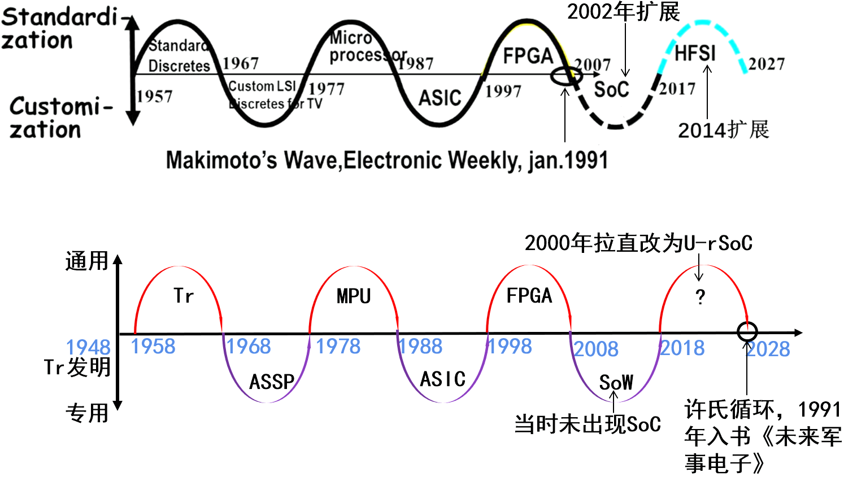
图1. “牧村浪潮”完整波动跨度^{[9]}（上）与“许氏循环”（下）当前波动跨度
如今，出于技术进步和集成度的提升、半导体市场对高性能和低功耗产品的需求增长、降低的成本效益、提高的设计灵活性，以及对系统级整合的需求等等因素，“许氏循环”在原有基础上做出了进一步的思考。早在2018年图灵奖获奖演讲中，计算机体系结构的权威人物John Hennessy就强调了未来计算机体系结构的重要性，他预言随着摩尔定律逐渐失效，接下来的十年将成为计算机体系结构的“黄金时代”，Hennessy特别指出，领域特定架构（Domain Specific Architectures, DSA），如Tensor Processing Units（TPU）将成为主流趋势^{[12]}。而随着“通用人工智能”的崛起，半导体产品应用进入到高算力、大内存和强存储三足鼎立时期，一方面传统的单芯片集成随着功能数的增多，集成的异构性也随之增加，但由于受到制造工艺限制，尤其是“光罩”技术的尺寸限制（只能在900mm²以下集成同质同构元件）导致单片集成度上不去。另一方面，半导体产品架构受限于存贮程序，高性能计算提出近存计算和高带宽存储器（High Bandwidth Memory, HBM）逻辑相结合。两方面的作用催生了基于“芯粒（Chiplet）”的高密度“芯片堆叠”技术，这是与已有的SoC相对立的半导体设计与制造方法，采用模块化设计将专门功能的Chiplet组合在一起，提供了高度的灵活性和可扩展性，适合高性能计算和专用应用，且在控制成本方面更有效。这种以Chiplet为首的“小”芯片构建“大”芯片的堆叠封装技术目前已成为提高单片集成度的唯一选择。实际应用中，台积电的2.5D封装技术“CoWoS（Chip-on-Wafer-on-Substrate）”是目前HBM与GPU之间封装的主流方案，而它先进的扇出封装技术也使得苹果独家受益。2023年，苹果发布的用于电脑芯片的互连架构“M2 Ultra”就采用了堆叠芯片，拥有多达1340亿个晶体管。同一时期，AMD也推出了一款MI300/AI芯片，同样采用3D堆叠和Chiplet技术，晶体管数量达到1460亿个。
另外，从传统硅CMOS发展上来看，处理器速度提高的同时内存速度的增长却未能跟上，导致处理器和内存之间的速度差距日益扩大造成了“内存-带宽墙”。与此同时，随着晶体管尺寸的缩小和集成度的提高，每个芯片上的功率密度增加，导致热量积聚问题变得更加严重，从而形成了“功率墙”。为了解决带宽问题，开发了新的内存技术如2.5D/3D堆叠内存、高速互联技术和优化的数据传输协议。为应对功率和热问题，行业集中力量研发了更高效的冷却解决方案、低功耗设计和新型材料。这就解释了为什么半导体产品特征循环会进入新的“SiAP”波段。

2.2 “通用”和“专用”
从“许氏循环”历次波动可以总结出，在市场需求、技术进步、经济效益、市场竞争和新应用领域涌现等多重因素共同驱动下，半导体产品应用的特性总是遵循着“通用”和“专用”的交替（如图2所示）。通用产品的普适性和较低的生产成本在市场初期占据优势，专用产品因其更复杂的设计和先进的制造工艺填补了特定市场细分的需求空缺，这种交替促使半导体产业适应市场和技术的动态变化，满足了不同领域和应用的多样化伸展。
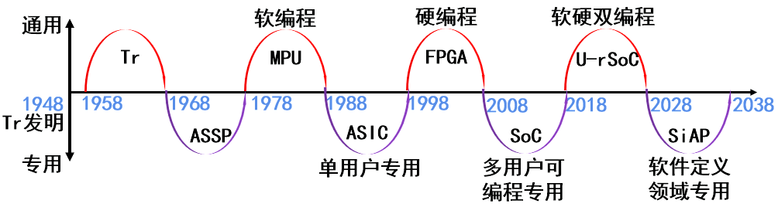
图2. 循环历次波动以及性质定义
具体地说，“通用”循环中半导体产品通常是标准化的、可编程的，具有较高的灵活性和通用性，能够迎合不同场景的用户需求。循环中的第三波“MPU”，其定性为软编程，作为许多类型计算机和电子设备的心脏，处理各种程序和任务，可以在各种计算环境中使用；随后到循环中的第五波“FPGA”定性为硬编程，用户可以根据自己的需要设置电路的内部逻辑，可以被广泛应用于信号处理和图像处理，甚至是作为特定用途的处理器；最后到循环中的第七波“U-rSoC”，定性为软硬双编程，将可编程逻辑与传统片上系统（SoC, System on Chip）的功能相结合，用户可以根据需要设计和实现特定的算法或处理逻辑，减少了对专用硬件的需求，节省了开发成本，也可以快速适应不同的应用场景。而“专用”循环中的产品以定制化形式被设计于优化特定应用的性能。循环第二波“ASSP”是最早出现的经过预设计的、针对特定行业或应用（如通信、汽车等）的集成电路，但这时候的专用性还不够完善；随后循环第四波“ASIC”定性为单用户专用，它是为特定应用或产品专门设计的集成电路，与ASSP不同之处在于它提供高度的定制化，可以精确满足特定任务的需求；再是循环第六波“SoC”定性为多用户可编程专用系统，它将计算机或其他电子系统的所有组件（如处理器、内存、输入/输出端口等）集成到单一芯片上，并且可以基于ASSP或ASIC设计，提供定制化解决方案或标准化产品。本文预测的最后一波“SiAP”，因其产生的背景以及应用方向而将其纳入专用范围。在SiAP中，软件在系统功能和性能方面起着决定性作用，可以灵活配置和优化硬件资源，实现特定应用的最优性能，例如人工智能、大数据处理等，这些应用需要高度定制化的硬件支持，因而此波段被定性为软件定义领域专用。

3 关于SiAP的思考

3.1 泛在智能提出需求
2007年iPhone智能手机的推出引发了智能手机革命，彻底改变了手机行业和电子信息产业格局。2009年，摩根士丹利公司经过广泛的市场调研与严谨的数据分析发布了《移动互联网研究报告》，其认为在2007年以后，电子信息产业将从桌面互联网过渡到移动互联网，智能手机后续的发展也印证了这一预测。2016年标志着半导体技术发展方向的重大转折点—原本以摩尔定律为核心的国际半导体技术路线图（International Roadmap for Semiconductors, ITRS）因技术和经济上的挑战而停止更新，这被一些权威刊物解读为摩尔定律的“终结”^{[13]}。随后，由IEEE接管并推出了新的技术路线图—国际器件与系统路线图（International Roadmap for Devices and Systems, IRDS）和异构集成路线图（Heterogeneous Integration Roadmap, HIR），这两个新路线图更加注重异构集成和系统级的创新。同年，台积电为苹果公司的iPhone 7所生产的A10处理器封装提供了先进的扇出技术，这是半导体制造业在技术革新方面的一个重要进步。紧接着AlphaGo打败了顶级人类围棋选手引发了世界范围轰动，AI的侵入与万物互联技术的普及之迅猛致使移动互联网时代很快被“AIoT（AI+IoT）”所取代（如图3所示），按此演变，新一轮应是“泛在智能（Ambient Intelligence, AmI）”。
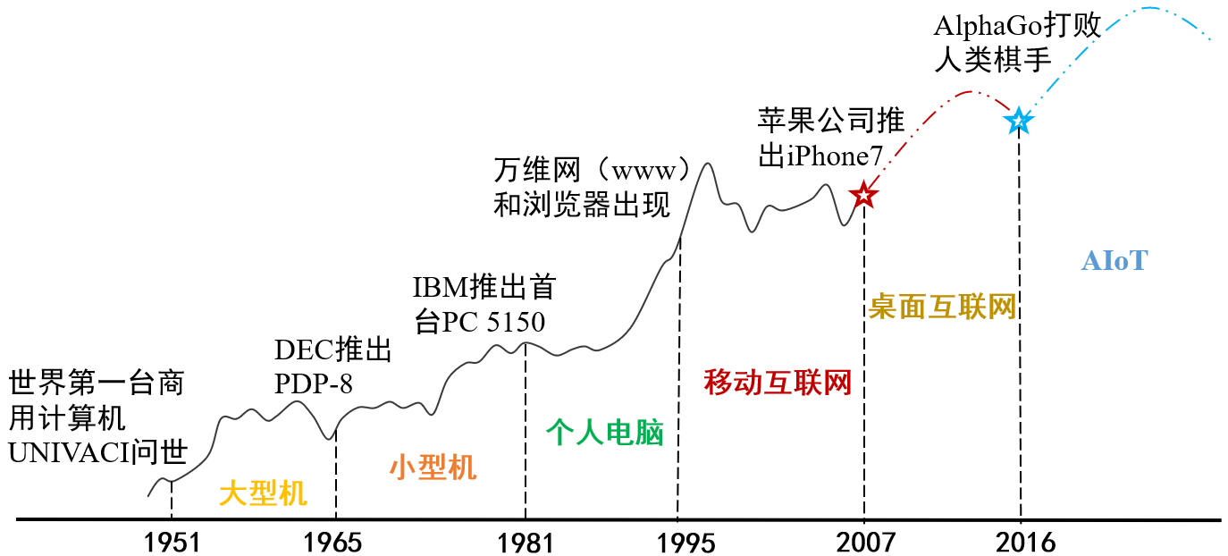
图3. 电子信息产业格局演变进程及预测
泛在智能本质上是普适计算环境的一个元素，它的概念与范围是基于目前的AIoT但又比其更广泛和更抽象，它使普适计算环境能够与该环境中的人类进行任何交互并做出适当的响应。泛在智能强调的是智能技术的普及与渗透，其实现很大程度上依赖于半导体产业的发展，从智能手机到智能家居设备，再到可穿戴技术，半导体芯片的高效运行是使这些设备能够智能化的基础。首先，在泛在智能的背景下，对数据处理能力的需求呈指数级增长，无论是云计算还是边缘计算，都离不开强大的半导体支持，特别要求微处理器和存储芯片领域的不断创新。其次，随着智能设备数量的不断增加，对能效的要求也越来越高，半导体行业面临的挑战之一就是如何在提高芯片性能的同时降低能耗，以支持泛在智能环境的可持续发展。泛在智能同样依赖于传感器和物联网技术，这些技术能够收集和传输大量数据从而使环境变得智能化。这些传感器和IoT设备的基础是半导体技术，它们的发展和普及对半导体产业提出了新的技术要求。最后，人工智能作为实现泛在智能的另一个关键技术，半导体产业能为其做出的贡献主要是在高效处理器设计方面的创新，比如GPU和专用AI芯片为AI算法的高效运行提供了硬件基础。
从另一个角度看，由泛在智能所带来的信息技术和数字交互方式的演变同样与电子信息产业的发展密切相关。在“PC+Web”浏览器时代，个人计算机和互联网的普及奠定了数字信息时代的基础。这一时期，半导体产品主要集中在提升CPU的计算能力和增加存储芯片的容量。摩尔定律的指导性在这个阶段显著，晶体管尺寸的持续缩小推动了处理器计算能力的显著提升和能效的增加。此时，Intel、AMD等公司的处理器及硬盘驱动器等存储解决方案是技术发展的核心，行业的关注点在于满足日益增长的数据处理和存储需求以及提高计算效率。随后智能手机的兴起标志着“智能手机+Apps”时代的来临，这个时代以移动计算和个人互联网的普及为特点，半导体产业的重心转向移动设备所需的高效能、低功耗、小型化处理器和存储解决方案。SoC的发展成为这一时期的关键，它集成了处理器、内存、GPU和通信模块。这一时期，半导体技术创新主要集中在提高芯片的集成度和节能效率以适应智能手机和平板电脑等便携设备的需求。而面对未来已来的沉浸式交互时代（如图4所示），增强现实（AR, Augmented Reality）、虚拟现实（VR, Virtual Reality）和混合现实（MR, Mixed Reality）的兴起对半导体产品提出了更高的性能要求，高性能的CPU加速器、GPU加速器以及专门为虚拟现实优化的芯片变得至关重要。半导体产品需要支持更高的数据吞吐量和实时图形渲染能力，同时也要有足够的能效以适应穿戴设备和移动设备的需求。这些也都直接说明，从桌面计算到移动计算，再到沉浸式体验，不仅对整个电子信息产业提出了巨大挑战，也预示着半导体产品的技术革新不断在寻求新的、更有效的循环进阶。
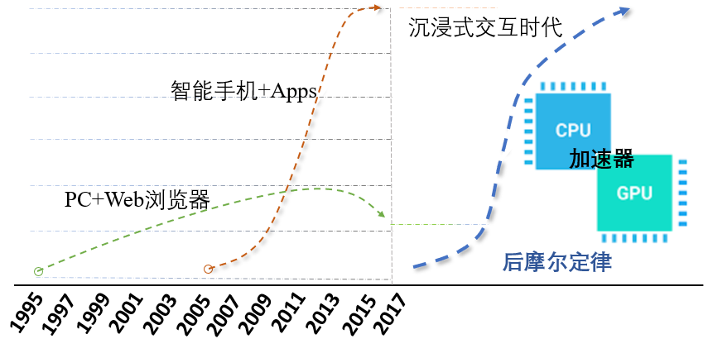
图4. 信息技术与交互方式的演变及各自变化曲线

3.2 SiAP内涵
过去一个世纪中，半导体产业主要沿着技术缩小（Technology Scaling）的路线发展，这是一种基于物理原理的发展方向，主要集中在不断缩小晶体管的尺寸以提高性能和减少成本。然而，随着时间的推移，这种单纯基于物理的技术缩小逐渐遇到了其物理极限，即“摩尔定律”的极限^{[14]}。晶体管的尺寸已经小到接近原子层级，这使得继续缩小变得越来越困难，同时伴随着成本的显著增加和技术挑战的加剧。近5年间在，GPT等大模型的快速发展使得算力需求增长了惊人的40,000倍，生成式AI模型更是要求数百万乃至数十亿个参数才能做出推理，这些应用对芯片速度、容量都提出了更高要求，NVIDIA的H100已经供不应求。面对这种挑战，行业内部分响应是通过不断优化制造工艺和芯片架构来提升性能。尽管如此，制造工艺的进步和芯片架构的创新对提高算力的贡献相对有限，分别只实现了大约5倍和14倍的增长，其中大幅度提升的主要方式是依靠集群技术的横向扩展，通过并行架构处理大量数据来提高计算效率，其贡献增长约为600倍（如图5所示）。
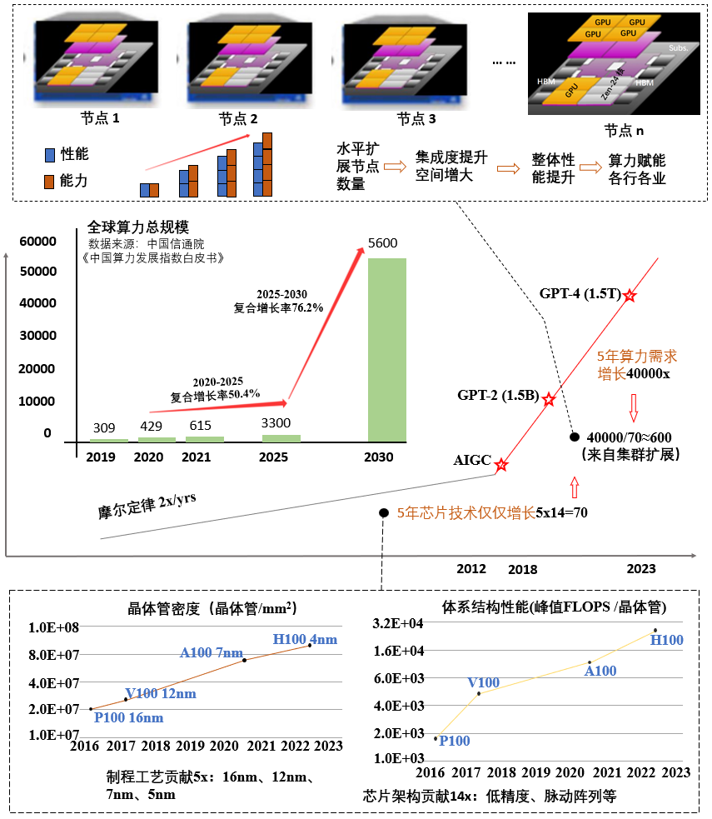
图5. 半导体产品制程工艺、架构设计以及集群扩展对算力的贡献分析
在这种背景下，作为底层支撑的半导体产业不能再只依赖工艺、架构的升级，延续摩尔定律指数型提升的愿景将先进封装（Advanced Packaging, AP）技术置于产业技术架构交叉的关键节点，使其成为了改道芯片业的强大援手^{[15]}。封装技术从上个世纪出现已经迭代了五个时期，分别为1964年-1980年的“双列直插封装（Dual In-line Packaging, DIP）”、1980年-1990年的“表面贴装封装（Surface Mount Packaging, SMP）”、1990年-2000年的“球栅阵列和芯片级封装（Ball Grid Array and Chip Scale Packaging, BGA&CSP）”、2000年-2010年的“现代封装（Modern Packaging, MP）”以及2010年至今的先进封装。根据分析机构Yole Intelligence的预测，到2025年先进封装的收入将超过传统封装，2028年基于堆叠封装的处理器的市场规模将达到2420亿美元，表明先进封装是极具潜力和发展空间的技术领域。
本文提出的SiAP，如前面所提到的，是内涵混合计算与基于系统协同相结合产生的，从某种意义上来说，可以视为SiP的升级版本。SiP贯穿于2000年至今的现代封装和先进封装两个时期，相对于传统封装技术对于单个芯片的封装，SiP在一个封装内集成多个芯片和组件（包括处理器、内存、射频组件等）的方式更侧重于整体系统的集成，一定程度上提升了半导体产品的整体性能。而SiAP涵盖计算技术多样性集成与系统组件协同优化两个层面，同时揉合了先进封装技术，是更高级的半导体产品设计模式。在一个智能设备的SoC中，计算技术多样性集成内容可能包括主CPU、GPU、数字信号处理器和专用的AI处理器等单元，目的在于提供一个高效的计算平台处理从基本的通信和数据处理到高级的图像处理甚至复杂的机器学习等计算任务。系统组件协同优化强调的是系统内部不同组件之间的互动和合作，这不仅包括计算单元，还涉及存储、传感器、通信接口等，目的在于提高整个系统的效能和可靠性，先进封装则是使用创新技术实现这些系统组件物理集成的关键手段。在现阶段半导体产品力求突破各个维度的阶段，SiAP必将通过这三个方面的创新组合，实现更高集成度、更高效能的封装解决方案。

4 总结
本文首先通过对比分析指出，“许氏循环”模型在预测和指导半导体技术发展方面显示出更高的完善度和适应性。特别是在预见并描述第七波后，“牧村浪潮”至今未提供进一步的更新或演进，而“许氏循环”则在此基础上提出了新的循环——SiAP，并称之为“最后的波段”，这一命名不仅凸显了SiAP波段的重要性，也预示着半导体行业即将迎来的重大变革。其次，本文剖析了面对泛在智能的算力、内存以及存储需求和日益严峻的物理技术瓶颈，半导体产业必须寻求突破力量。最后从计算、系统协作以及先进封装技术三个方面组合阐释了SiAP波段的内涵，指出半导体行业的发展不能再局限于单一技术的进步，而应趋向于融合不同类型的计算架构和处理方法，实现技术的综合创新。
可以预见的是，除了封装技术的持续创新，未来半导体产业的发展还将极大依赖于多个关键领域的进步。首先是底层算法的持续优化，这包括但不限于数据处理、能效管理和人工智能算法的改进。这些算法的优化不仅提升了计算效率，还在节能、降低延迟和提升处理能力方面发挥了重要作用。其次，新兴器件技术的突破，例如量子计算芯片、光子集成电路和纳米电子，能够在处理速度、能源消耗和尺寸缩减方面带来革命性的改变。最后，更基础的材料科学的进步，特别是在新型半导体材料的开发上，也将为半导体器件带来更高的性能和更广的应用范围。

参考文献
- Basar E. Reconfigurable intelligent surface-based index modulation: A new beyond MIMO paradigm for 6G[J]. IEEE Transactions on Communications, 2020, 68(5): 3187-3196.
- Du L, Du Y, Li Y, et al. A reconfigurable streaming deep convolutional neural network accelerator for Internet of Things[J]. IEEE Transactions on Circuits and Systems I: Regular Papers, 2017, 65(1): 198-208.
- Wu G, Zhang X, Feng G, et al. Ferroelectric-defined reconfigurable homojunctions for in-memory sensing and computing[J]. Nature Materials, 2023, 22(12): 1499-1506.
- Li S S. Semiconductor physical electronics[M]. Springer Science & Business Media, 2012.
- Ahmed M A, Mohamed A A. Recent progress in semiconductor/graphene photocatalysts: synthesis, photocatalytic applications, and challenges[J]. RSC advances, 2023, 13(1): 421-439.
- 许居衍. 半导体产品特征循环波动规律及其对产品技术发展的启示[A].2001 中国通信专用集成电路设计与应用高级研讨会论文集[C].2001.
- D. Manners, “Out with ASICs, in with standard chips”, Electronics Weekly, Jan. 30, 1991.
- Makimoto T. Nothing on the Extrapolation In the Chip Industry [DB/OL]. http://www.seminowa.tokyo/seminowa_archive2014/articl_other/GSA%20Conference120416.pdf. /2023.12
- Makimoto T. Implications of Makimoto's Wave[J]. Computer, 2013, 46(12): 32-37.
- 宋宇鲲,何书专,李丽等.可重构技术在后SoC时代的应用——U-SoC[J].中国集成电路,2003(05):5-8+4.
- 许居衍, 尹勇生. 半导体特征循环与可重构芯片[J]. 嵌入式系统技术应用, 2005 (2): 2-5.
- Hennessy J L, Patterson D A. A new golden age for computer architecture[J]. Communications of the ACM, 2019, 62(2): 48-60.
- Waldrop M M. More than moore[J]. Nature, 2016, 530(7589): 144-148.
- Iwai H. End of the scaling theory and Moore's law[C]//2016 16th International Workshop on Junction Technology (IWJT). IEEE, 2016: 1-4.
- 许居衍. 复归于道——封装改道芯片业[J]. 电子与封装, 2019, 19(10): 1.

